Craic le Litriú
3. An bhfuil an pictiúr ceart nó mícheart?
ceann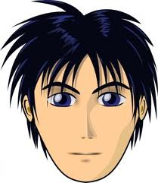 ceart droim 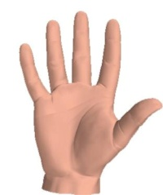 mícheart
gruaig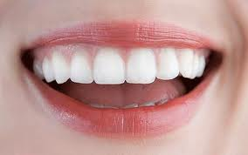 mícheart lámh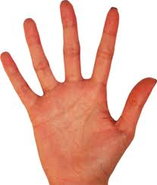ceart
teanga 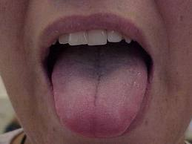 ceart méara ceart
muineál mícheart cos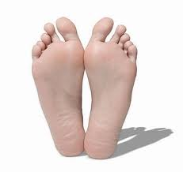ceart
bolg mícheart rúitín 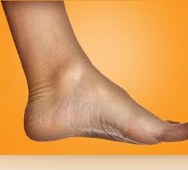 ceat

5. Faigh an strainséir!
(a) béal, cos, geansaí, súil, bolg geansaí
(b) ceann, cluas, srón, an corp, múinteoir múinteoir
(c) clár dubh, cailc, leabhar, siopa, ag léamh cailc
(d) gorm, glas, nua, buí dearg nua
(e) cnoc, sruthán, coill, iora rua, an sú an sú

